**Управление образования администрации города Соликамска Пермского края**

**Муниципальное автономное общеобразовательное учреждение**

**«Основная общеобразовательная школа №4»**

**ИНН 5919016863 КПП 591901001**

618554, г.Соликамск Пермский край, ул.Калийная, 146, тел. 5-13-83/5-32-70

E-mail: school4-solkam@yandex.ru

План работы школьного актива

Российского движения детей и молодёжи

**«Движение первых»**

**Ценности движения:**

- взаимопомощь и взаимоуважение (участники движения действуют как одна команда, помогаю друг другу в учёбе, труде, поиске и раскрытии таланта каждого. Плечом к плечу преодолевая трудности. Уважают особенности каждого участника Движения, создавая пространство равных возможностей.

- единство народов России (участники движения, являясь новыми поколениями многонационального и многоконфессионального народа России, уважают культуру, традиции, обычаи и верования друг друга. Это уникальное достояние нашей страны: народов много – Родина одна.

- историческая память (участники Движения изучают, знают и защищают историю России, противостоят любым попыткам её искажения и очернения. Берегут память о защитниках Отечества.

**Направления Движения**

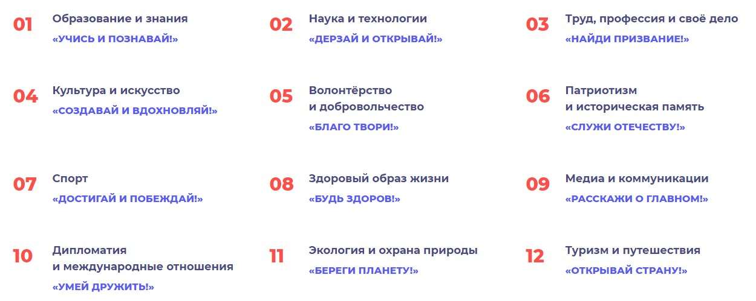

**План деятельности актива на 2023-2024 учебный год**

|  |  |  |  |
| --- | --- | --- | --- |
| № | Содержание деятельности, мероприятия | сроки | ответственный |
| 1 | Участие во Всероссийской Акции «Первая помощь»  Направление: «Здоровый образ жизни» | сентябрь | Окишева С.Г. |
| 2 | Участие во Всероссийской Акции «Вызов гибкости от олимпийской чемпионки Екатерины Селезневой»  Направление: «Здоровый образ жизни» | сентябрь | Окишева С.Г. |
| 3 | Школьный проект, посвящённый Дню учителя «Любимые учителя». Направление: «Культура и искусство» | октябрь | Окишева С.Г. |
| 4 | Участие в региональном Тренинг-семинаре "Время первых". Посвящение в «Орлята России» | октябрь | Окишева С.Г. |
| 5 | Участие во Всероссийской Акции "Читай с первыми!"  Направление: «Образование и знания» | октябрь | Окишева С.Г. |
| 6 | Школьный проект для обучающихся начальной школы, посвящённый Дню чтения «Читаем по ролям»  Направление: «Образование и знания» | ноябрь | Окишева С.Г.  Кл.руководители 4х классов |
| 7 | Участие во Всероссийской Акции ко Дню Матери  Направление: «Культура и искусство» | ноябрь | Окишева С.Г. |
| 8 | Участие во Всероссийском проекте РДДМ «Мы – граждане России!»  Направление: «Патриотизм и историческая память» | декабрь | Окишева С.Г. |
| 9 | Собрание актива первичной организации (планирование деятельности) | 10.01.24. | Окишева С.Г.  Вшивкова Вера |
| 10 | Международный день объятий. Акция на большой вахте школы | 21.01.24. | Актив ПО |
| 11 | Участие во Всероссийской акции «Объятия Первых», посвященная Международному дню объятий  Направление: «Медиа и коммуникации» | Январь 2024 | Окишева С.Г. |
| 12 | Школьный проект «Вопросы в школе»  Направление: «Образование и знания» | февраль | Окишева С.Г. |
| 13 | Международный день книгодарения.  Школьный проект «Анонс любимой книги» | 14 февраля 2024  12-16 февраля | Окишева С.Г.  +Актив ПО |
| 14 | День здорового образа жизни. Школьный проект «Физминутки на переменах» | 15 февраль | Окишева С.Г.  +Актив ПО |
| 15 | Проведение урока по первой помощи на базе первичного отделения | Март 2024 | Окишева С.Г.  Сотрудник «Красного креста» |
| 16 | Международный женский день. Школьный проект «Сделай маме завтрак» | 8 марта 2024 | Окишева С.Г.  +Актив ПО |
| 17 | Всемирный день здоровья. Школьный проект для обучающихся начальной школы «Утренняя зарядка» | 8 апреля 2024 | Окишева С.Г.  +Актив ПО |
| 18 | Участие в международной акции ко Дню Земли.  Школьный проект «Сделаем школьный двор чище» | 22.04.24. | Окишева С.Г.  +Актив ПО |
| 19 | Праздник весны и труда. Онлайн акция «Я помогаю» - фотомарафон. | 1 мая 2024 | Окишева С.Г.  +Актив ПО |
| 20 | День Победы.  Участие в региональном проекте | Май 2024 | Окишева С.Г. |